**课程实践比例调整和实践平台对接操作指南**

一、根据自己课程的实践比例，在“课程管理”页面调整“考试比例”，并提交“考核方式调整申请表”给专业负责人，由专业负责人签字、盖章提交教务处，教务处审核通过。

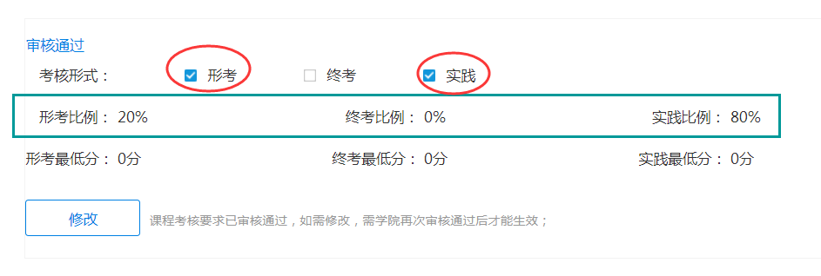

**注意：绿色“形考比例”和“实践比例”根据课程实践内容占比填写。**

二、教务处审核通过，24小时后可以进入教务处“实践教学平台”——“我的主页”看到课程。

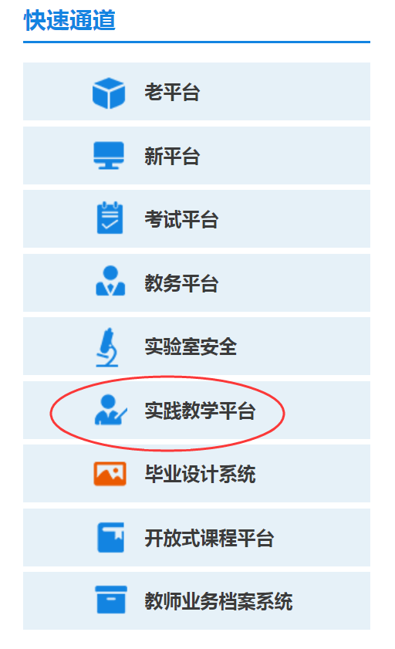 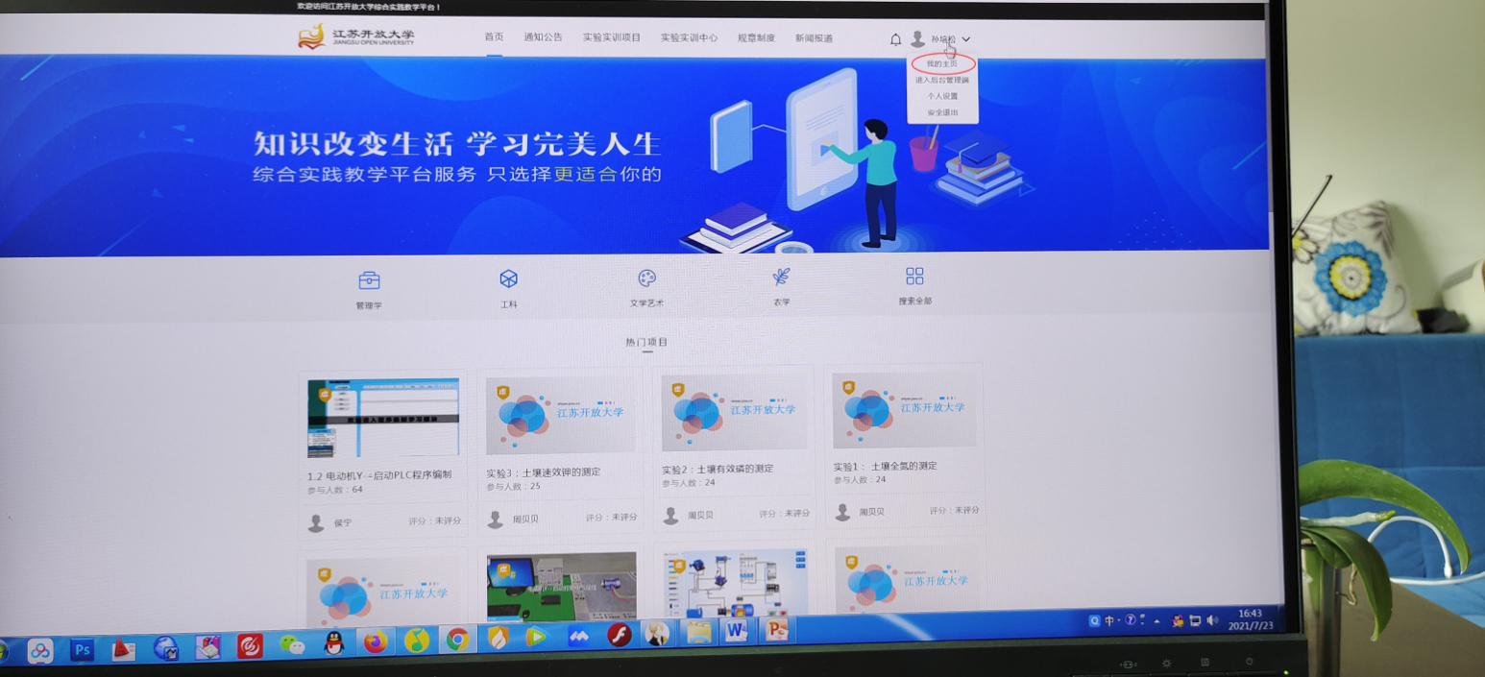

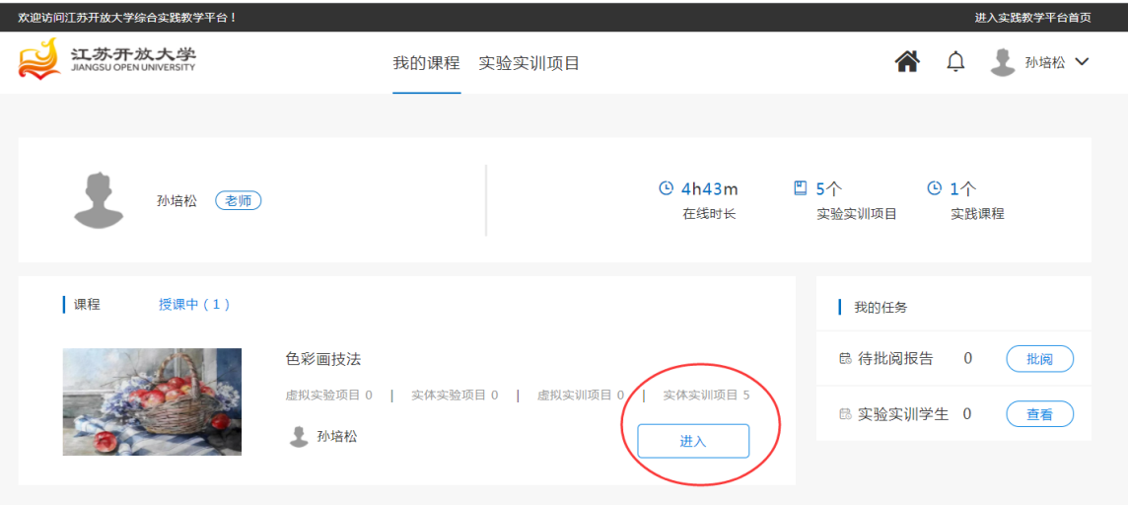

三、点击“进入”课程—— “新建实验实训项目”——“创建新项目”，请注意根据实验内容选择

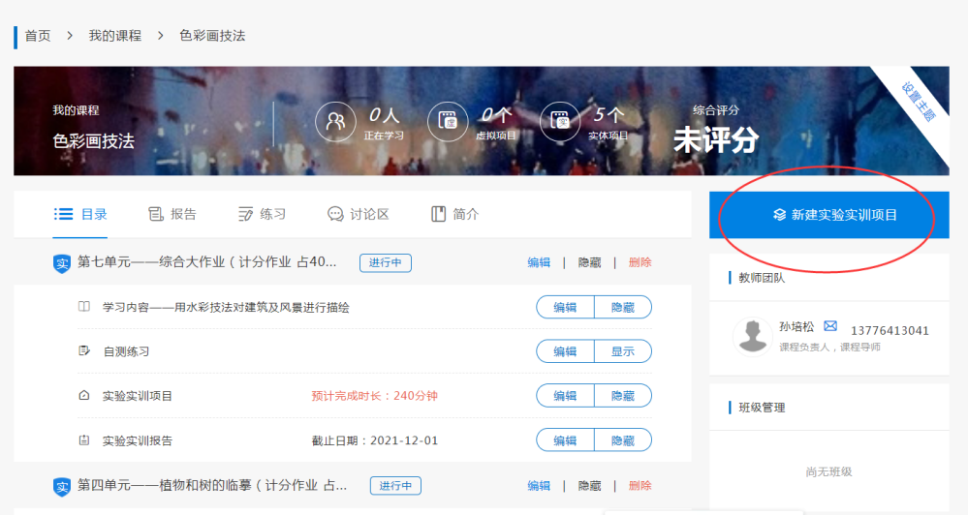

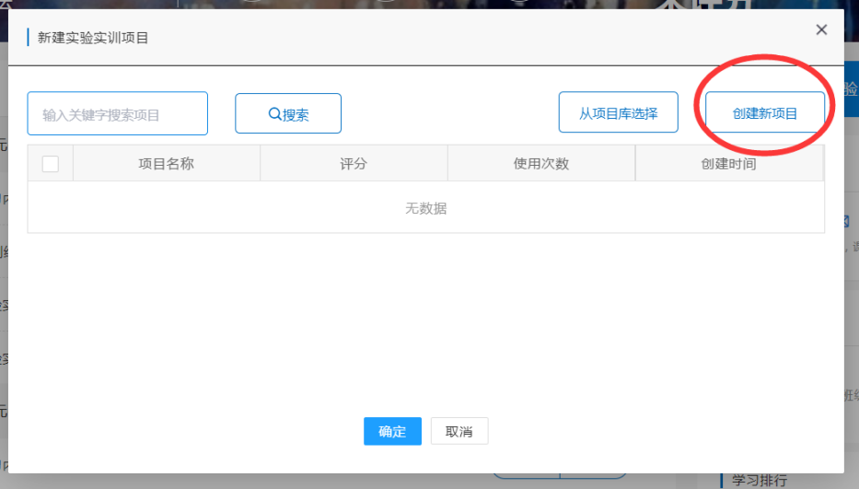

四、根据课程实践内容填写“学习内容”，最后记得点击“保存项目”

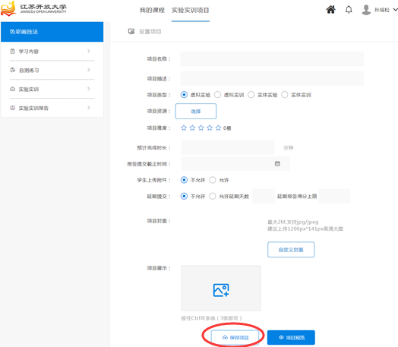

五、所有项目设置好，专业负责人统一联系教务处审核通过，通过后半小时，进入“月明在线学习平台”，打开课程——点击“添加活动”，选择“实验实训”，从“项目库选择”对应单元的项目。删除原有的“实践作业”。

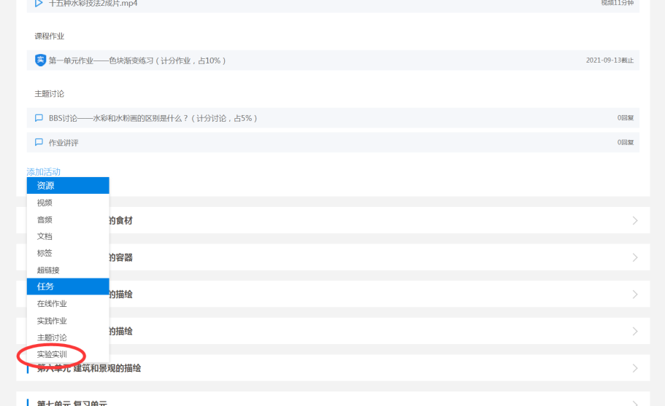 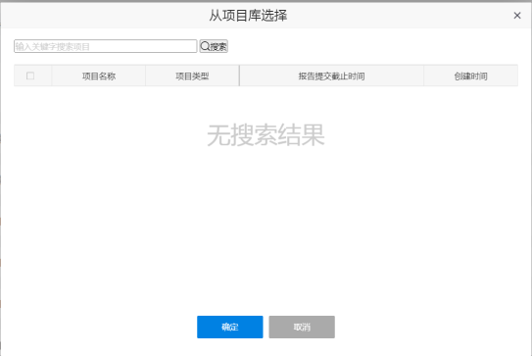

六、如提示不能删除“实践作业”，请到“课程管理”——“考核要求”更改“形考指标”和“实践指标”，注意“形考指标”和“实践指标”的总分必须都是100分，方能通过。

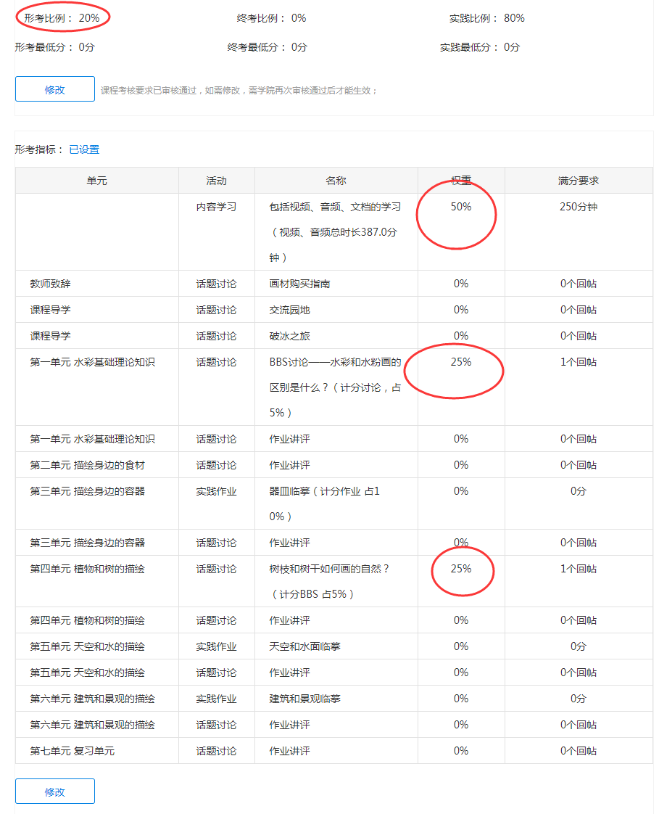

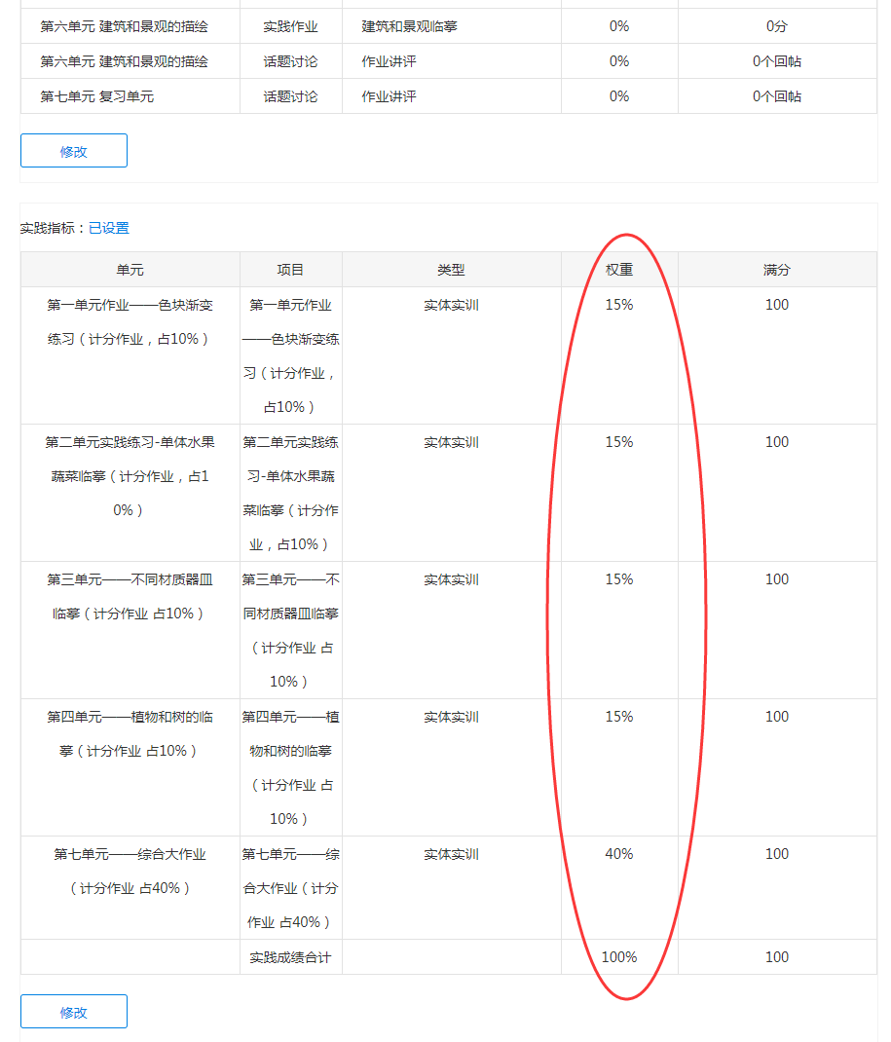

七、操作完成半个小时后，所有修改会同步至“实践教学平台”，点击“课程管理”，所有修改同步，江开课程实践比例调整和实践平台对接任务完成。

